FusionUI / E95 对齐的人机界面设计说明书
FusionCore 半导体设备控制平台
文档类型：标准技术说明文档 | 文档编号：FC-UI-001 | 版本：v1.0 | 状态：Draft
项目名称 | FusionCore | 子系统 | FusionUI
文档标题 | FusionUI / E95 对齐的人机界面设计说明书 | 作者 | OpenAI / GPT-5.4 Pro
发布日期 | 2026-03-23 | 适用阶段 | 架构设计基线
适用对象 | 架构组、UI 组、FA 组、设备模块组 | 保密级别 | 内部使用

摘要
本文件定义 FusionUI 在 FusionCore 中的架构定位、与 SEMI E95 的对齐原则、全局导航与面板布局、功能域信息架构、组件与交互规范、WPF 实现基线、对外边界以及合规检查矩阵。该文档用于约束后续 UI 原型、控件库、页面模板、主题系统与工程实现。

注：本设计文档以用户提供的 SEMI E95 标准材料与前序 FusionCore 架构讨论为基础，形成 FusionUI 的一期设计基线。

章节结构
1 文档控制
2 目的、范围与非目标
3 参考标准与术语
4 设计驱动与总体目标
5 FusionUI 的架构定位与职责边界
6 E95 对齐的人机界面模型
7 功能域信息架构
8 FusionUI 模块分解
9 页面模板与视图设计
10 组件规范与交互规则
11 WPF 技术实现基线
12 接口边界与读模型契约
13 E95 合规矩阵
14 实施分期、风险与未决事项

1 文档控制

1.1 修订记录
版本 | 日期 | 变更说明 | 作者 | 状态
v0.1 | 2026-03-23 | 创建文档骨架，建立 E95 对齐设计范围与目录结构。 | GPT-5.4 Pro | Draft
v1.0 | 2026-03-23 | 完成首版 FusionUI / E95 对齐的人机界面设计说明书。 | GPT-5.4 Pro | Draft

1.2 审阅与批准
角色 | 姓名/团队 | 结论 | 备注
系统架构负责人 | 待填写 | 待审阅 | -
UI 负责人 | 待填写 | 待审阅 | -
FA 负责人 | 待填写 | 待审阅 | -
设备控制负责人 | 待填写 | 待审阅 | -

2 目的、范围与非目标

2.1 文档目的
• 定义 FusionUI 在 FusionCore 体系中的定位、责任边界与设计原则。
• 将 FusionUI 的页面组织、导航模型、面板布局、告警显著性、对话框规则与角色上下文设计，与 SEMI E95 的核心思想进行对齐。
• 为后续 WPF Shell、控件库、主题系统、页面模板、权限显示与 UI 验证工作提供统一约束。

2.2 范围
• FusionUI Shell 主窗口、区域布局、导航结构与功能域划分。
• Jobs、System、Recipes、Datalog、Setup、FA、Alarms、Help 等功能域的信息架构。
• 标题区、信息区、命令区、导航区、子导航与对话框设计基线。
• 与 FusionScheduler、FusionDomain、FusionEquipment、FusionFA、FusionLog、FusionData、FusionConfig 的接口边界。
• WPF 实现基线，包括 MVVM、导航状态保持、主题、多语言、触控与高 DPI。

2.3 非目标
• 不在本文件中定义 PLC、运动控制、视觉算法、SECS 报文编解码或调度算法细节。
• 不在本文件中定义完整视觉设计稿、最终像素级原型或品牌 UI 规范。
• 不在本文件中直接替代安全设计、硬件互锁或法规合规说明。

3 参考标准与术语

3.1 参考标准
编号 | 名称 | 在本文件中的作用
SEMI E95 | Human Interfaces for Semiconductor Manufacturing Equipment | 定义网络式导航模型、四区布局、Title/Navigation/Information/Command Panel、Salience、Dialog 基线。
SEMI E30 / E37 | GEM / HSMS | 决定 Title Panel 中 Host Communication Status 与 Local/Remote 等展示需求。
SEMI E42 | Recipe Management | 决定 Recipes 功能域与 Recipe Execution 的 UI 分界。
SEMI E87 / E90 / E94 / E40 | Carrier / Substrate / Control Job / Processing | 决定 Jobs 功能域中 Material、Queue、Job、Flow 的展示对象。
FusionCore 总体架构说明书 | FC-ARCH-001 | 约束 FusionUI 作为 Presentation Layer 的位置与边界。

3.2 术语
术语 | 说明
Functional Area | 功能域，是将相关监控与控制任务组织在一起的顶层导航分组。
Information Panel | 信息区，是当前功能域或视图的主要信息承载区域。
Command Panel | 命令区，用于承载对当前视图有效的显式操作。
Navigation Panel | 导航区，用于全局功能域切换，始终可见。
Sub-navigation | 子导航，用于同一功能域中的多视图切换；应在全系统保持一致。
Salience | 显著性提示，通过颜色边框或高亮表达 alarm、caution、processing、attention required 等状态。
Dialog | 对话框，用于信息展示、输入/选择、确认/消息等临时交互。

4 设计驱动与总体目标
• 任务导向。界面按用户任务组织，而不是按底层技术组件堆叠。
• 安全优先。即使对话框存在，也必须优先保证告警可达和关键功能可达。
• 标准驱动。对齐 E95 的网络式导航、四区布局、显著性语义与对话框规则。
• 表现层边界清晰。FusionUI 只承载展示、交互和视图状态，不持有设备调度决策或协议解析逻辑。
• 多角色协同。支持 Operator、Engineer、Maintenance、FA/Host 调试、管理员等不同用户上下文。
• 触控友好。适配设备前台触摸屏场景，并兼顾维护站与远程工程站。

4.1 FusionUI 的架构定位
FusionUI 是 FusionCore 的 Presentation Layer，向上服务于操作员、工程师、FA 调试人员和维护人员；向下消费 FusionApp / FusionScheduler 提供的作业与物料读模型，消费 FusionDomain / FusionEquipment 提供的设备语义与状态对象，并消费 FusionFA、FusionLog、FusionData、FusionConfig 等模块提供的特定视图模型。

4.2 FusionUI 不负责的内容
FusionUI 负责 | FusionUI 不负责
• 页面呈现与状态可视化  • 导航与视图保持  • 角色可见性控制  • 对话框与用户输入  • 主题、多语言、触控与高 DPI  • 告警与消息的统一展示 | • PLC / Motion / Vision 的底层访问  • SECS/GEM 报文编解码  • Recipe 执行或路径规划  • 物料流转与异常恢复算法  • 设备互锁与安全逻辑本体  • 业务对象持久化策略

5 E95 对齐的人机界面模型
本章给出 FusionUI 对 E95 的核心吸收方式。FusionUI 不机械复制标准原文，而是在保留标准意图的前提下，形成适用于 WPF、半导体设备与自动化设备场景的设计基线。

5.1 网络式导航模型
FusionUI 采用网络式的全局导航模型。用户应可从任何功能域直接切换到其他功能域；在返回原功能域时，系统应恢复最近一次视图与对话上下文。除登录/登出等受限场景外，不要求用户先关闭当前对话框才能跳转到其他安全关键功能。
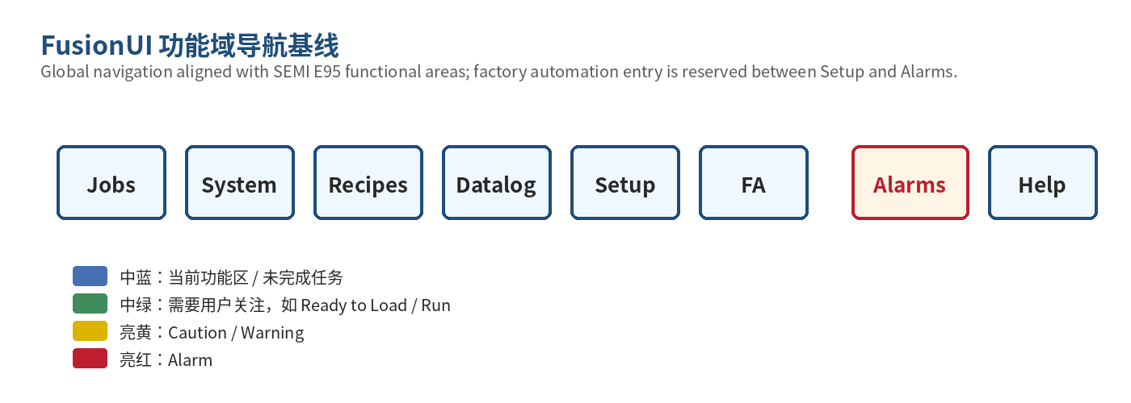
图 1 FusionUI 功能域导航基线（对齐 E95 功能域，并为 FA 预留扩展位置）

5.2 四区基础布局
FusionUI 的主显示窗口采用四区结构：Title Panel、Information Panel、Command Panel、Navigation Panel。默认命令区位于右侧；同时支持左手模式，将命令区切换到左侧以避免遮挡。
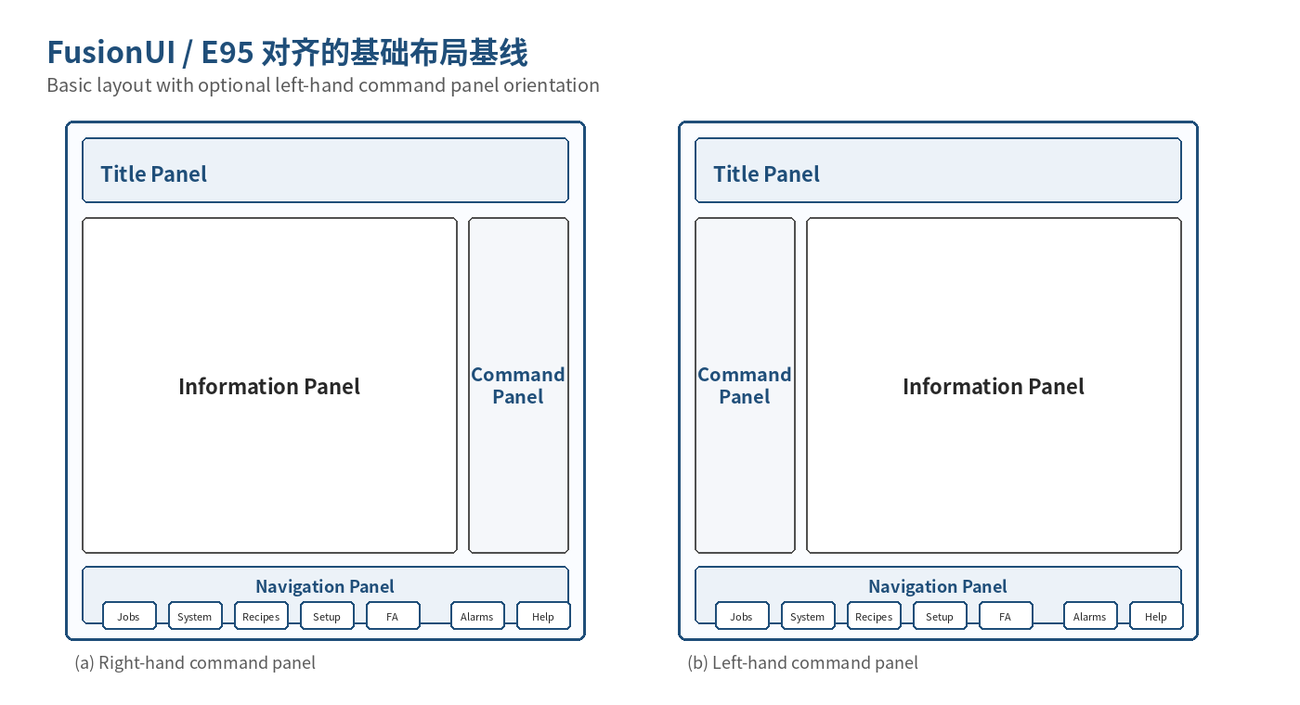
图 2 FusionUI 的四区基础布局与左右手命令区方向

5.3 Title Panel 设计基线
区域对象 | FusionUI 基线 | 说明
Host Communication Status | 启用 | 位于左上区域，显示 Active/Inactive、Connected/Disconnected、Local/Remote 等状态。
Date/Time Display | 启用 | 固定显示在标题区，作为系统时间基线。
Current View Name | 启用 | 显示当前功能域与子视图名称。
Message Area | 启用 | 显示当前设备提示、工艺提示、重要通知。
Login/Logout | 按角色启用 | 未登录时显示 Login Here，登录后显示当前用户标识。
Light Tower / Critical Parameters | 推荐启用 | 用于展示光塔、关键参数、静音按钮、企业标识等常显对象。

5.4 Navigation Panel 设计基线
• 导航区始终位于主窗口底部，默认水平排列。
• 按钮按预计使用频率从左到右排序；Alarms 与 Help 固定在最右侧，其中 Alarms 与前一按钮之间留出更大间距。
• 按钮必须带文本标签；图标可选，但不得替代文本标签。
• 如需扩展功能按钮，应插入 Setup 与 Alarms 之间。FusionUI 一期为 FA 保留该位置。

5.5 子导航与命令区分离
当功能域内部存在多个视图时，FusionUI 优先采用 Tabs 形式的单行子导航。子导航与命令区必须分离，避免用户混淆视图切换与执行命令，同时保持 Information Panel 的显示比例稳定，避免视图切换时内容横向跳动。

5.6 Dialog 设计基线
对话框类型 | 适用场景 | FusionUI 规则
Information Dialog | 展示补充信息 | 使用 Close 关闭，不使用 OK 取代 Close。
Input/Selection Dialog | 参数输入与选择 | 使用 OK / Cancel；在必填项不完整前，OK 必须禁用。
Message Dialog | 错误、确认、进度、注意事项 | 根据场景使用 Close、OK/Cancel 或 Yes/No；导致错误的按钮应优先禁用而非频繁弹错。
除登录/登出受限场景外，对话框不应遮挡导航区；用户在处理告警或关键安全操作时，应能立即到达对应功能域。

5.7 显著性与颜色语义
显著性颜色 | 语义 | FusionUI 基线
中蓝 | 当前功能域 / 未完成任务 | 当前选中的全局按钮为按下态并显示中蓝；存在未完成任务的其他功能域按钮也可显示中蓝。
中绿 | 需要用户关注 | 用于 Jobs 功能域，如 Ready to Load、Ready to Unload、Ready to Run。
亮黄 | Caution / Warning | 仅用于 Alarms 按钮或明确的 caution 对象。
亮红 | Alarm | 用于未确认或未清除 alarm 的最高级提示。
显著性用于吸引注意力，但不应遮蔽对象本身，也不应用来代替设备状态值本体。

6 功能域信息架构
FusionUI 采用以功能域为核心的信息架构。功能域对应用户任务和标准对象，而不是对应某个技术模块。如下表给出 E95 功能域与 FusionCore 上游模块的映射基线。
功能域 | 典型页面 / 视图 | 主要上游模块 | 说明
Jobs | Run Board、Queue、Material Map、Current Job、Dispatch | FusionScheduler、FusionEquipment、FusionDomain | 面向生产操作与物料流转。
System | Equipment Overview、Manual、Maintenance、Calibration、Diagnostics | FusionEquipment、FusionMotion、FusionIO、FusionVision | 面向状态监控与工程级操作。
Recipes | Recipe List、Editor、Validation、Version Compare | FusionRecipe / FusionScheduler / FusionFA | 区分配方管理与配方执行。
Datalog | Trend、Trace、Event Log、SPC、History | FusionData、FusionLog | E95 为条件项；FusionCore 一期建议启用。
Setup | Users、Permissions、Parameters、Device Options、Host Setup | FusionConfig、FusionSecurity、FusionFA | 承载账户、参数与主机通讯设置。
FA | Host Session、Comm State、Remote Commands、Transactions | FusionFA | 非 E95 固定按钮，一期预留在 Setup 与 Alarms 之间。
Alarms | Active Alarms、Acknowledge、History、Filter | FusionDomain、FusionLog、FusionFA | 告警汇总、确认、联机告警相关。
Help | SOP、Troubleshooting、Version、Module Docs | 文档系统 / 本地帮助 | 为操作员与工程师提供上下文帮助。

6.1 Jobs 功能域设计重点
• 以作业、载具、物料、当前步骤和下一步动作为中心，面向操作员。
• 突出展示设备当前可执行状态，如 Ready to Load、Ready to Unload、Ready to Run。
• 必须具备 Material / Carrier / Slot 的即时定位与追踪能力。
• 与 Scheduler 协作，但不在 UI 内部形成新的调度决策。

6.2 System 功能域设计重点
• Equipment Overview 页面展示整机、模块、互锁、健康度、模式与当前步骤。
• Manual 与 Maintenance 页面仅对具备权限的角色可见。
• 手动动作应与告警、互锁、权限上下文联动，避免误操作。

7 FusionUI 模块分解
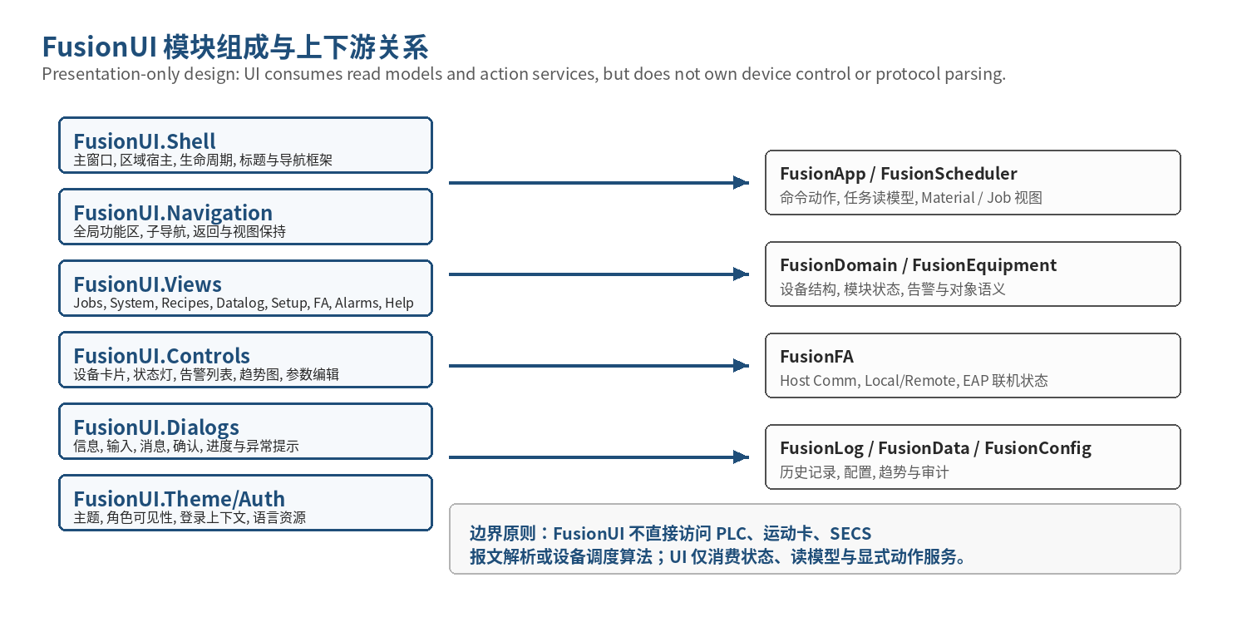
图 3 FusionUI 模块组成与上下游关系
子模块 | 职责 | 不负责
FusionUI.Shell | 主窗口、区域宿主、Title/Navigation 基础布局、窗口生命周期、主机状态与用户上下文承载。 | 不负责业务对象获取与调度决策。
FusionUI.Navigation | 全局功能域切换、子导航、视图保持、导航历史、深链到特定告警或对象。 | 不负责页面命令执行本体。
FusionUI.Views | 各功能域页面、ViewModel 绑定、页面内布局与交互。 | 不负责数据持久化与协议解析。
FusionUI.Controls | 设备拓扑卡片、状态灯、Material 图、趋势图、参数表、告警表等可复用控件。 | 不负责设备状态生成。
FusionUI.Dialogs | 信息、输入、消息、进度、确认等统一对话能力。 | 不负责全局导航替代。
FusionUI.Theme | 主题、颜色令牌、字号、密度、浅色/深色适配、图标风格。 | 不改变业务语义。
FusionUI.Auth | 登录上下文、角色可见性、页面授权联动。 | 不替代后端权限校验。

8 页面模板与视图设计

8.1 标准页面模板
模板 | 适用功能域 | 主要区域结构 | 典型对象
Board 模板 | Jobs / System | 主视图 + 右侧命令区 + 底部状态条 | Queue、Material Flow、Load/Unload、Start/Stop
List + Detail 模板 | Recipes / Alarms / Datalog | 左侧列表，右侧详情与操作 | Recipe、Alarm、Event、Trace
Topology 模板 | System / Jobs | 设备拓扑图 + 侧栏命令 | PM/TM/CM/BM 状态、Carrier、Slot
Wizard 模板 | Setup / Recipe Validation | 步骤导航 + 表单 + 确认 | 参数导入、Host Setup、Recipe 校验

8.2 关键页面建议
• Equipment Overview：整机模式、模块状态、当前作业、告警摘要、光塔和 Host 状态一屏总览。
• Jobs Run Board：展示 Carrier、Lot、Control Job、Process Job、当前步骤、下一跳、Ready 信号与操作入口。
• Manual / Maintenance：按照模块分组，暴露手动动作，但所有动作都必须经过权限与安全前置检查。
• FA Console：用于查看通信状态、事务消息、远程命令执行结果、Host / EAP 交互跟踪。
• Alarm Center：当前告警、历史告警、过滤、确认、联机相关联事件。

9 组件规范与交互规则

9.1 按钮与触控
• 面向主机台触控屏的可操作按钮，最短边应满足约 1.5 cm 的物理触控尺寸基线；如无法满足，应增加按钮间距并限制高风险操作数量。
• 危险动作与破坏性动作应使用二次确认，并与设备状态、互锁和权限联动。
• 高频操作按钮置于命令区上部，低频或危险操作置于下部并做视觉分组。

9.2 表格与列表
• 告警表、事件表、配方表采用统一列风格，支持排序、过滤、固定表头和多条件检索。
• 列表页必须提供主键信息、状态、时间戳、来源模块与操作入口，避免仅靠颜色区分。
• Material / Carrier / Slot 的视觉对象应同时提供图形与文本双重表达。

9.3 颜色与主题
• 主题色用于层级、分区与重点导航，不应用于替代关键状态文本。
• 亮红和亮黄仅保留给 alarm / caution；中蓝和中绿用于视图/注意力相关提示。
• 深色主题只作为维护站或工程模式的可选项，不改变功能语义。

9.4 对话框规则
• 信息性消息使用 Close；输入确认优先 OK / Cancel；询问式消息使用 Yes / No 或 Yes / No / Cancel。
• Apply 仅用于允许原地试改且不关闭对话框的场景，并在参数未改变时保持禁用。
• 同一类对话框在所有功能域必须保持一致的按钮顺序、标题样式与边距。

10 WPF 技术实现基线
主题 | 基线要求
UI 架构模式 | 采用 MVVM；View 只负责展示与绑定，ViewModel 负责交互状态和显式命令，禁止在 View 中直接写业务逻辑。
导航实现 | 采用 Shell + Region / Frame 宿主；全局导航与子导航分层实现；支持页面状态保持。
对话框服务 | 统一 Dialog Service，确保信息、输入、消息、确认对话框行为一致。
角色上下文 | 界面可见性随角色与设备模式变化，但最终权限判定依赖后端服务。
高 DPI | 支持 125%、150%、200% 缩放；避免固定像素高度导致文本截断。
触控 / 键鼠双模 | 前台站优先触控，维护站支持键鼠；焦点样式与键盘导航不可缺失。
多语言 | 中英双语为一期基线；文本不得写死在代码中。
异常弹层 | 阻塞式对话仅用于必要确认；其余建议使用可追踪的消息中心或非模态信息框。

11 接口边界与读模型契约
FusionUI 通过读模型和显式动作服务与其他模块协作。UI 不直接构造领域真相，而是消费上游提供的、已经聚合并裁剪过的视图对象。
上游模块 | UI 消费对象 | 典型页面 | 备注
FusionScheduler | JobQueueReadModel、MaterialFlowBoard、DispatchStatus | Jobs | 仅展示与触发显式动作。
FusionEquipment / FusionDomain | EquipmentOverview、ModuleStatus、AlarmSummary | System / Alarms | 为 UI 提供统一术语与结构。
FusionFA | HostCommStatus、RemoteCommandHistory、TxnTrace | Title / Setup / FA | Host 状态要在 Title Panel 常显。
FusionLog / FusionData | EventLogQuery、TrendSeries、TraceSnapshot | Datalog / Alarms | UI 不直接发起底层存储读写。
FusionConfig / FusionSecurity | ParameterSchema、UserContext、RoleProfile | Setup / Login | 参数页由 Schema 驱动。

11.1 推荐读模型示例
• EquipmentOverviewVM：设备模式、通信状态、当前 Job、模块状态摘要、当前告警数量。
• JobBoardVM：Control Job、Process Job、Material 列表、当前步骤、下一步、可用动作。
• AlarmCenterVM：Active Alarms、Unacknowledged、History Query、Severity Aggregation。
• HostConsoleVM：Comm State、Connection State、Local/Remote、Recent Transactions。

12 E95 合规矩阵（FusionUI 一期基线）
下表用于约束一期 FusionUI 的设计与验证工作。Mandatory 项应在一期实现；Conditional 项在功能启用时必须按规范实现；Recommended 项作为建议能力纳入二期或迭代增强。
E95 条目 | 级别 | FusionUI 基线 | 阶段 | 备注
Basic Network Navigation Model (5.3) | Mandatory | 实现 | Phase 1 | 全局功能域可横向切换。
Basic Layout (5.3.6) | Mandatory | 实现 | Phase 1 | 四区布局作为 Shell 基线。
Enhanced Layout (5.3.7) | Recommended | 实现 | Phase 2 | 支持左右手命令区切换。
Title Panel Basic Info (5.3.9) | Mandatory | 实现 | Phase 1 | 时间、视图名、消息区。
Title Panel Host Comm Status (5.3.10.2) | Conditional | 实现 | Phase 1 | 若设备支持 Host 通讯则必须实现。
Title Panel Login/Logout (5.3.10.3) | Conditional | 实现 | Phase 1 | 若启用安全体系则实现。
Navigation Panel (5.4) | Mandatory | 实现 | Phase 1 | 始终可见。
Required Navigation Functions (5.4.2) | Mandatory | 实现 | Phase 1 | 对话框不得阻断告警访问。
Alarm & Help Button Position (5.4.5) | Conditional | 实现 | Phase 1 | Alarms / Help 固定最右。
Navigation Button Labels (5.4.6) | Conditional | 实现 | Phase 1 | 文本标签强制。
Navigation Panel Saliences (5.4.7) | Conditional | 实现 | Phase 1 | 中蓝/中绿/亮黄/亮红语义。
Sub-navigation (5.4.8) | Conditional | 实现 | Phase 1 | Tabs 为优先方案。
Dialog Boxes (5.2.5~5.2.8) | Conditional | 实现 | Phase 1 | 三类对话框统一。
Button Dimensions (5.2.2.2) | Recommended | 实现 | Phase 2 | 触控主站按物理尺寸校验。
Title Panel Additional Info (5.3.11) | Recommended | 实现 | Phase 2 | 光塔、关键参数、企业标识。

13 实施分期、风险与未决事项

13.1 实施分期
阶段 | 目标 | 交付件
Phase 1 | 建立 Shell、四区布局、全局导航、Title/Alarms/Dialogs 基线。 | Shell、Navigation、Dialog Service、Jobs/System/Recipes 基础页面、Alarm Center。
Phase 2 | 完善 Datalog、Setup、FA Console、左右手布局、主题系统、多语言。 | Theme、Localization、FA 页面、Trend & History 页面。
Phase 3 | 完善触控优化、页面模板库、合规模块验证与可用性评审。 | 控件库、模板库、E95 合规检查表、现场试运行反馈。

13.2 风险
• 如果 UI 团队直接访问底层驱动或协议模块，FusionUI 的边界会迅速失控。
• 如果不统一子导航模式，不同页面将形成割裂的交互体验。
• 如果将高风险操作放入普通列表或隐藏在深层对话框中，容易引发操作错误。
• 如果 FA 页面与 Setup 页面边界不清，会导致 Host 状态、联机控制与参数配置耦合。

13.3 未决事项
• FA 是否在一期即以独立功能域按钮呈现，还是先放入 Setup 功能域。
• Recipe 编辑是否在一期支持图形化流程视图，还是以表单 + 列表形式为主。
• Datalog 是否一期即纳入 SPC 与统计图，还是先实现基础事件 / 趋势查询。
• FusionUI.Designer 是否作为二期工具独立发布。

附录 A 设计原则摘要
FusionUI / E95 设计原则
• UI 先对齐任务流，再对齐品牌视觉。
• 导航始终可达，告警永远优先。
• 页面展示领域对象，不展示底层技术噪声。
• 高风险操作必须显式、可审计、可撤销或可确认。
• 界面上的每一处状态颜色，都应有明确语义与来源。

